|  |  |  |
| --- | --- | --- |
| **Código de Leyes de la Agencia de Transporte de Suecia** |  | Agencia de Transporte de Suecia |

Recomendaciones generales de la Agencia de Transporte de Suecia sobre exenciones para viajes con vehículos anchos y vehículos con cargas anchas indivisibles

adoptado el 5 april 2024.

TSFS 2024:16

Publicado el  
19 abril 2024

TRÁFICO POR CARRETERA

La Agencia de Transporte de Suecia adopta[1] las siguientes recomendaciones generales.

Generalidades

1 Las presentes recomendaciones generales se refieren al examen de las solicitudes de exención de las disposiciones relativas a la anchura de los vehículos o conjuntos de vehículos contenidas en el capítulo 4, artículo 15, de la Ordenanza (1998:1276) sobre circulación vial y en la normativa local en materia de circulación vial dictada en virtud del capítulo 10, artículo 1, párrafo segundo, punto 20, de dicha Ordenanza.

2 El capítulo 13, artículos 3 a 5, de la Ordenanza (1998:1276) sobre circulación vial contiene disposiciones que autorizan a las autoridades a examinar las solicitudes de exención de las normas de circulación vial y las condiciones en las que pueden concederse las exenciones.

3 El Reglamento y las recomendaciones generales de la Agencia de Transporte de Suecia (TSFS 2023:36) sobre viajes con cargas anchas indivisibles contienen disposiciones sobre exenciones para el transporte de cargas anchas indivisibles con una anchura máxima de 350 centímetros.

Definiciones

4 Los términos utilizados en las presentes recomendaciones generales tienen el mismo significado que en la Ley (1998:488) sobre el permiso de conducción, la Ley (2001:559) sobre definiciones de circulación vial, la Ley (2004:1167) sobre certificación de escoltas de transporte por carretera, la Ordenanza (1998:1276) sobre circulación vial y la Ordenanza (2001:651) sobre definiciones de circulación vial.

Condiciones para la concesión de exenciones

Certificado de ruta

5 Si la anchura del vehículo supera los 450 centímetros, o si la anchura supera los 350 centímetros y la altura total supera los 450 centímetros, el solicitante debe adjuntar una descripción que permita comprobar la ruta (certificado de ruta). En la descripción deben quedar claros la ruta y los obstáculos previsibles en la carretera.

### **Vehículos anchos y transporte de cargas anchas indivisibles**

6 Únicamente deben concederse exenciones para los trayectos con vehículos que:

– por su función deban tener una anchura superior a 260 centímetros, o

– transporten, o estén especialmente adaptados para transportar, cargas indivisibles anchas y, por tanto, deban tener una anchura superior a 260 centímetros sin carga.

### Consulta

Autoridades de gestión de carreteras

7 Antes de tomar una decisión sobre una exención, debe brindarse a otras autoridades de gestión de carreteras afectadas por la exención la oportunidad de formular observaciones al respecto.

#### La autoridad policial sueca

8 Cuando la anchura de un vehículo o de un conjunto de vehículos supere los 450 centímetros, la autoridad policial sueca debe tener la oportunidad de formular observaciones sobre si pueden concederse exenciones sin poner en peligro la seguridad vial o causar cualquier otro inconveniente significativo.

#### Autoridad que dicta la normativa local en materia de circulación vial

9 Antes de conceder una exención de la normativa local en materia de circulación vial con normas de circulación vial especiales que restringen la anchura o la longitud de los vehículos motorizados, conjuntos de vehículos o cargas distintas de las permitidas en el capítulo 4, artículos 15, 17 o 17 *bis* de la Ordenanza (1998:1276) sobre circulación vial, debe consultarse a la autoridad que emitió las normas.

Período de validez y duración del transporte

Período de validez

10 Si se concede una excepción para un solo viaje, el período de validez debe determinarse normalmente de forma que el viaje pueda realizarse en el plazo de un mes. Si la excepción se refiere a viajes múltiples, el período de validez no debe exceder de cinco años.

### Duración del transporte

11 Si la anchura supera los 310 centímetros, no debe concederse una exención con arreglo al capítulo 13, artículo 3, de la Ordenanza (1998:1276) sobre circulación vial:

– cuando se espera un tráfico intenso, por ejemplo, en las horas punta en las grandes aglomeraciones y en sus inmediaciones, durante acontecimientos locales importantes y durante partes de días relacionados con fiestas importantes como Semana Santa, San Juan y Navidad, o

– para los desplazamientos en la oscuridad de lunes a viernes, de 6.00 horas a 9.00 horas y de 15.00 horas a 20.00 horas.

Condiciones de la decisión

12 Las decisiones deben ir acompañadas de condiciones, por ejemplo:

– antes de iniciar el viaje, el conductor se cerciorará de que la ruta es transitable, teniendo en cuenta las obras en la carretera, los obstáculos verticales y laterales y otras circunstancias similares previsibles,

– el transporte no tendrá lugar cuando la visibilidad está gravemente reducida debido a condiciones meteorológicas como niebla densa, nevada intensa o tormenta blanca, y

– el cumplimiento de los requisitos sobre señalización y luces de advertencia de conformidad con los apartados 15 a 25.

13 Para los viajes con vehículos más anchos de 310 centímetros, pero no más de 450 centímetros, la decisión, además de lo dispuesto en el apartado 12, debe estar sujeta a las condiciones establecidas en los apartados 26 a 37.

14 Para los viajes con vehículos de más de 450 centímetros de ancho, la decisión debe, además de lo dispuesto en el apartado 12, estar sujeta a las condiciones establecidas en los apartados 26 a 39.

### **Marcado**

15 Los vehículos o conjuntos de vehículos cuya anchura supere los 260 centímetros estarán equipados con luces de advertencia y señalizados con otras luces, señales de delimitación de la anchura, señales de advertencia y reflectores según lo establecido en los apartados 16, 19 a 21 y 24.

Las señales, las luces y los reflectores estarán en condiciones tales que resulten perceptibles y comprensibles para los demás usuarios de la carretera. Las señales de delimitación de la anchura y las señales de advertencia serán claramente visibles por delante y por detrás.

Cuando se circule de noche, al anochecer o al amanecer y, en su defecto, cuando lo exijan las condiciones meteorológicas u otras circunstancias, las señales de advertencia estarán iluminadas. Las señales de señalización de anchura de las grúas móviles y los equipos motorizados CE no estarán iluminadas.

En la figura 1 del anexo figuran ejemplos de cómo deben señalizarse las cargas que sobresalen lateralmente del vehículo para que sean claramente visibles por delante y por detrás.

#### Señales de marcado de anchura

16 En los vehículos cuya anchura sin carga supere los 260 centímetros, las señales de marcado de anchura estarán situadas en los bordes exteriores del vehículo.

En los vehículos cuya carga sobresalga lateralmente del vehículo, los bordes exteriores de las señales de marcado de anchura en sentido horizontal no estarán situados dentro del borde más exterior de la carga. En la dirección longitudinal de la carga, las señales se colocarán antes o sobre la parte de la carga que haga que se sobrepase la anchura permitida.

Las señales se colocarán normalmente a no más de 2,0 metros por encima de la calzada.

En la figura 1 del anexo figuran ejemplos de la colocación adecuada de las señales de marcado de anchura en sentido horizontal.

En la figura 2 del anexo figuran ejemplos de colocación adecuada de las señales en la dirección longitudinal de la carga.

17 Las señales:

1) tendrán campos rojos y blancos alternos con un ángulo de 45 a 60 $°$ y una anchura de 7 a 10 centímetros;

2) tendrán campos de la misma anchura, a excepción de los campos más exteriores;

3) dispondrán de un marcado E de conformidad con el Reglamento 104 o el Reglamento 150 de la CEPE; y

4) estarán colocadas de forma que los campos se inclinen hacia fuera y hacia abajo del vehículo o de la carga.

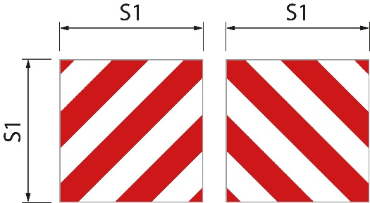18 Las señales tendrán los siguientes tamaños.

|  |  |  |
| --- | --- | --- |
| Señales cuadradas | Figura 1 | S1 mide al menos 0,42 metros. La relación entre anchura y altura es de 1:1 |
| Señales rectangulares | Figura 2 | S1 mide al menos 0,28 metros y S2 mide al menos 0,56 metros. La relación entre anchura y altura es de 1:2. |
| Señales rectangulares | Figura 3 | S1 mide 0,14 metros y S2 mide 0,8 metros. |

Figura 1

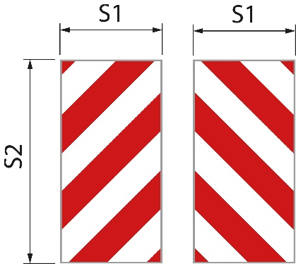Figura 2.

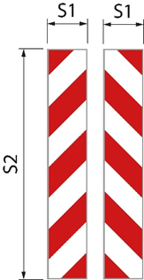

Figura 3

Las señales de marcado de anchura de las grúas móviles y los equipos motorizados CE podrán tener tamaños diferentes de los especificados anteriormente y podrán fabricarse como adhesivos.

#### Marcado de unidades de carga fina

19 Las placas, los tableros, las losas de construcción y otras unidades de carga finas similares, además de las señales de marcado de anchura en la parte delantera y trasera, llevarán una señal o equivalente en las partes de la carga que den lugar a un exceso de anchura. Tendrán colores rojo y blanco alternos reflectantes y una superficie visible de al menos 250 centímetros².

El párrafo primero no se aplicará si las señales de marcado de anchura se colocan junto a la carga que sobresale. El significado de «junto a la carga que sobresale» se ilustra en la figura 2 del anexo.

#### Luces y reflectores

20 Cuando se circule de noche, al anochecer o al amanecer y, en su defecto, cuando lo exijan las condiciones meteorológicas u otras circunstancias, el borde más exterior del vehículo o de la carga se señalizará con luces y reflectores. La señalización se realizará en la parte delantera y trasera, con dos luces a cada lado. En la parte delantera, las luces mostrarán una luz blanca hacia delante con reflectores blancos. En la parte trasera, las luces mostrarán una luz roja hacia atrás y con reflectores rojos.

Las luces estarán situadas por encima y por debajo de las señales de marcado de anchura y lo más cerca posible del borde exterior. Tendrán una intensidad luminosa tal que puedan verse claramente a una distancia de 300 metros.

Las grúas móviles y los equipos motorizados CE no estarán equipados con las luces y los reflectores mencionados en el párrafo primero.

#### Señales de advertencia

21 El vehículo o el conjunto de vehículos estará equipado con señales de advertencia en la parte delantera y trasera.

La señal orientada hacia delante estará situada por debajo del borde inferior del parabrisas o con el borde inferior de la señal a no más de 2,0 metros por encima de la calzada.

22 Las señales tendrán:

1) un color de fondo amarillo retrorreflectante;

2) un borde rojo fluorescente, con una anchura de 5,5 centímetros; y

3) texto en el tipo de letra TratexSvart con un tamaño de texto de 0,17 metros.

23 Las señales tendrán los siguientes tamaños.

|  |  |  |
| --- | --- | --- |
| Señales con una fila | Figura 1 | S1 mide al menos 1,2 metros y S2 mide al menos 0,4 metros. La relación entre anchura y altura es de 3:1 |
| Señales con dos filas | Figura 2 | S1 mide al menos 0,6 metros y S2 mide al menos 0,5 metros. |

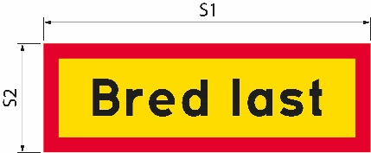Si se aumenta el tamaño de la señal, el tamaño del texto y la anchura del borde también aumentarán en consecuencia.

Figura 1.

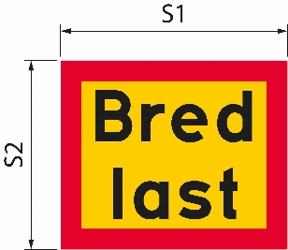Figura 2

|  |  |
| --- | --- |
| Bred last | Carga ancha |

### Luces de advertencia

24 El vehículo o conjunto de vehículos estará equipado con al menos una luz de advertencia.

25 Las luces de advertencia se encenderán únicamente cuando el vehículo o conjunto de vehículos utilice más de un carril de circulación a la vez.

Condiciones adicionales para circular con vehículos o conjuntos de vehículos de anchura superior a 310 centímetros

Luces de advertencia

26 Cuando se circula de noche, al anochecer o al amanecer y, en caso contrario, cuando así lo exijan las condiciones meteorológicas u otras circunstancias, se encenderán las luces de advertencia, además de lo dispuesto en el apartado 25.

### Vehículo de advertencia de peligro

27 Un vehículo de advertencia de peligro alertará a los demás usuarios de la carretera de la presencia de un vehículo ancho o conjunto de vehículos anchos.

El vehículo de advertencia de peligro circulará detrás del vehículo o conjunto de vehículos cuando circule por vías separadas por una franja divisoria, una mediana o un elemento equivalente. Si no existe separación física de los carriles, circulará delante del vehículo o conjunto de vehículos.

Excepto en zonas urbanizadas, la distancia entre el vehículo de advertencia de peligro y el transporte será de aproximadamente 200 metros. En zonas urbanizadas, la distancia será menor.

28 Un vehículo de advertencia de peligro alertará a un máximo de tres vehículos o conjuntos de vehículos.

29 El vehículo de advertencia de peligro será un turismo o un camión cuyo peso total no supere las 4,5 toneladas. El vehículo no llevará ningún vehículo conectado.

#### Permiso de conducción

30 El conductor del vehículo de advertencia deberá ser titular de un permiso de conducción C1 o C.

#### Señales de advertencia

31 El vehículo de advertencia de peligro estará provisto de señales de advertencia. Las señales estarán situadas a una altura superior al borde superior del parabrisas y serán claramente visibles desde la parte delantera y trasera. Las señales estarán en condiciones tales que sean perceptibles y comprensibles para los demás usuarios de la carretera. Cuando se circule de noche, al anochecer o al amanecer y, en su defecto, cuando lo exijan las condiciones meteorológicas u otras circunstancias, las señales de advertencia estarán iluminadas.

32 Las señales tendrán:

1) un color de fondo amarillo retrorreflectante;

2) un borde rojo fluorescente, con una anchura de 5,5 centímetros; y

3) texto en el tipo de letra TratexSvart con un tamaño de texto de 0,17 metros.

33 Las señales tendrán el siguiente tamaño.

S1 mide al menos 1,2 metros y S2 mide al menos 0,4 metros (figura 1). La relación entre anchura y altura es de 3:1.

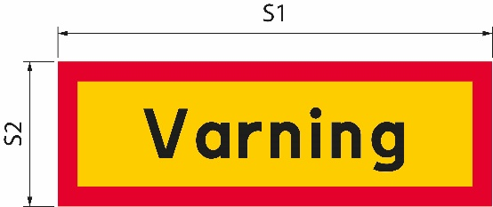Si se aumenta el tamaño de la señal, el tamaño del texto y la anchura del borde también aumentarán en consecuencia.

Figura 1

|  |  |
| --- | --- |
| Varning | Advertencia |

#### Luz de advertencia

34 El vehículo de advertencia de peligro estará equipado con al menos una luz de advertencia.

35 Cuando se circula con luz diurna, la luz de advertencia solo se encenderá cuando el vehículo ancho o conjunto de vehículos anchos invada un carril para la circulación en sentido contrario.

36 Cuando se circula de noche, al anochecer o al amanecer, o cuando así lo requieran las condiciones meteorológicas u otras circunstancias, la luz de advertencia estará siempre encendida.

### Comunicación entre el vehículo de advertencia de peligro y el vehículo ancho o conjunto de vehículos anchos

37 Los conductores de un vehículo de advertencia de peligro y de un vehículo ancho o conjunto de vehículos anchos podrán comunicarse entre sí por radio o teléfono móvil. Los conductores podrán comunicarse entre sí en un idioma que ambos comprendan.

Condiciones adicionales para circular con vehículos de anchura superior a 450 centímetros

38 El transporte será escoltado por un escolta de transporte por carretera o por un agente de policía. Si el transporte va a ser escoltado por la policía, la decisión deberá incluir la instrucción de que se contacte con la autoridad policial sueca al menos una semana antes del transporte previsto.

39 El conductor del transporte se asegurará de que se establezca una conexión por radio o teléfono con el conductor del vehículo de advertencia de peligro, el vehículo de escolta del transporte por carretera o la policía. Se comunicarán entre sí en un idioma que todos comprendan.

___________

Las presentes recomendaciones generales sustituyen a las Recomendaciones generales de la Administración de Carreteras de Suecia (VVFS 2000:126) sobre exenciones de las disposiciones de la Ordenanza (1998:1276) sobre circulación vial en lo que respecta a la anchura de los vehículos y a las Recomendaciones generales de la Agencia de Transporte de Suecia (TSFS 2009:64) sobre exenciones para viajes con vehículos anchos.

En nombre de la Agencia de Transporte de Suecia  
JONAS BJELFVENSTAM  
Pär Ekström  
(Carreteras y ferrocarriles)

Publicado por: Kristina Nilsson, Agencia de Transporte de Suecia, Norrköping ISSN 2000-1975

### Anexo

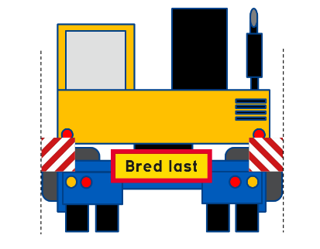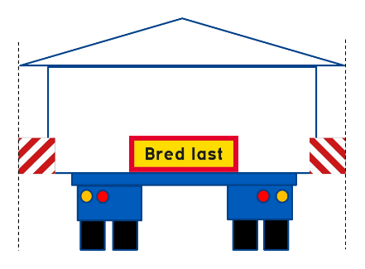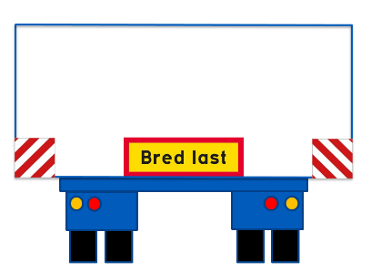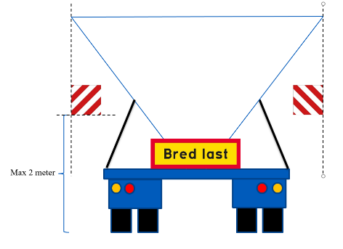Figura 1. La posición de las señales de marcado de anchura en sentido horizontal.

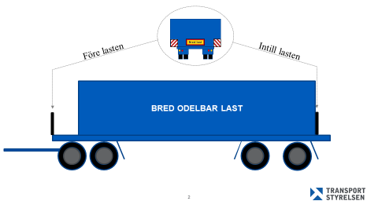Figura 2. La posición de las señales de marcado de anchura en la dirección longitudinal de la carga.

|  |  |
| --- | --- |
| Bred last | Carga ancha |
| Före lasten | Delante de la carga |
| Intill lasten | Al lado de la carga |
| BRED ODELBAR LAST | CARGA ANCHA INDIVISIBLE |

1. Véase la Directiva (UE) 2015/1535 del Parlamento Europeo y del Consejo, de 9 de septiembre de 2015, por la que se establece un procedimiento de información en materia de reglamentaciones técnicas y de reglas relativas a los servicios de la sociedad de la información.